Anlage 3

Theaterplanung 2010

Erläuterungen zu den einzelnen Programmpunkten des 1. Halbjahres

Ralf Bauer / Pat Fritz
Bauer in Love – „Goethe goes Goppfstand“ Literatur mal anders...

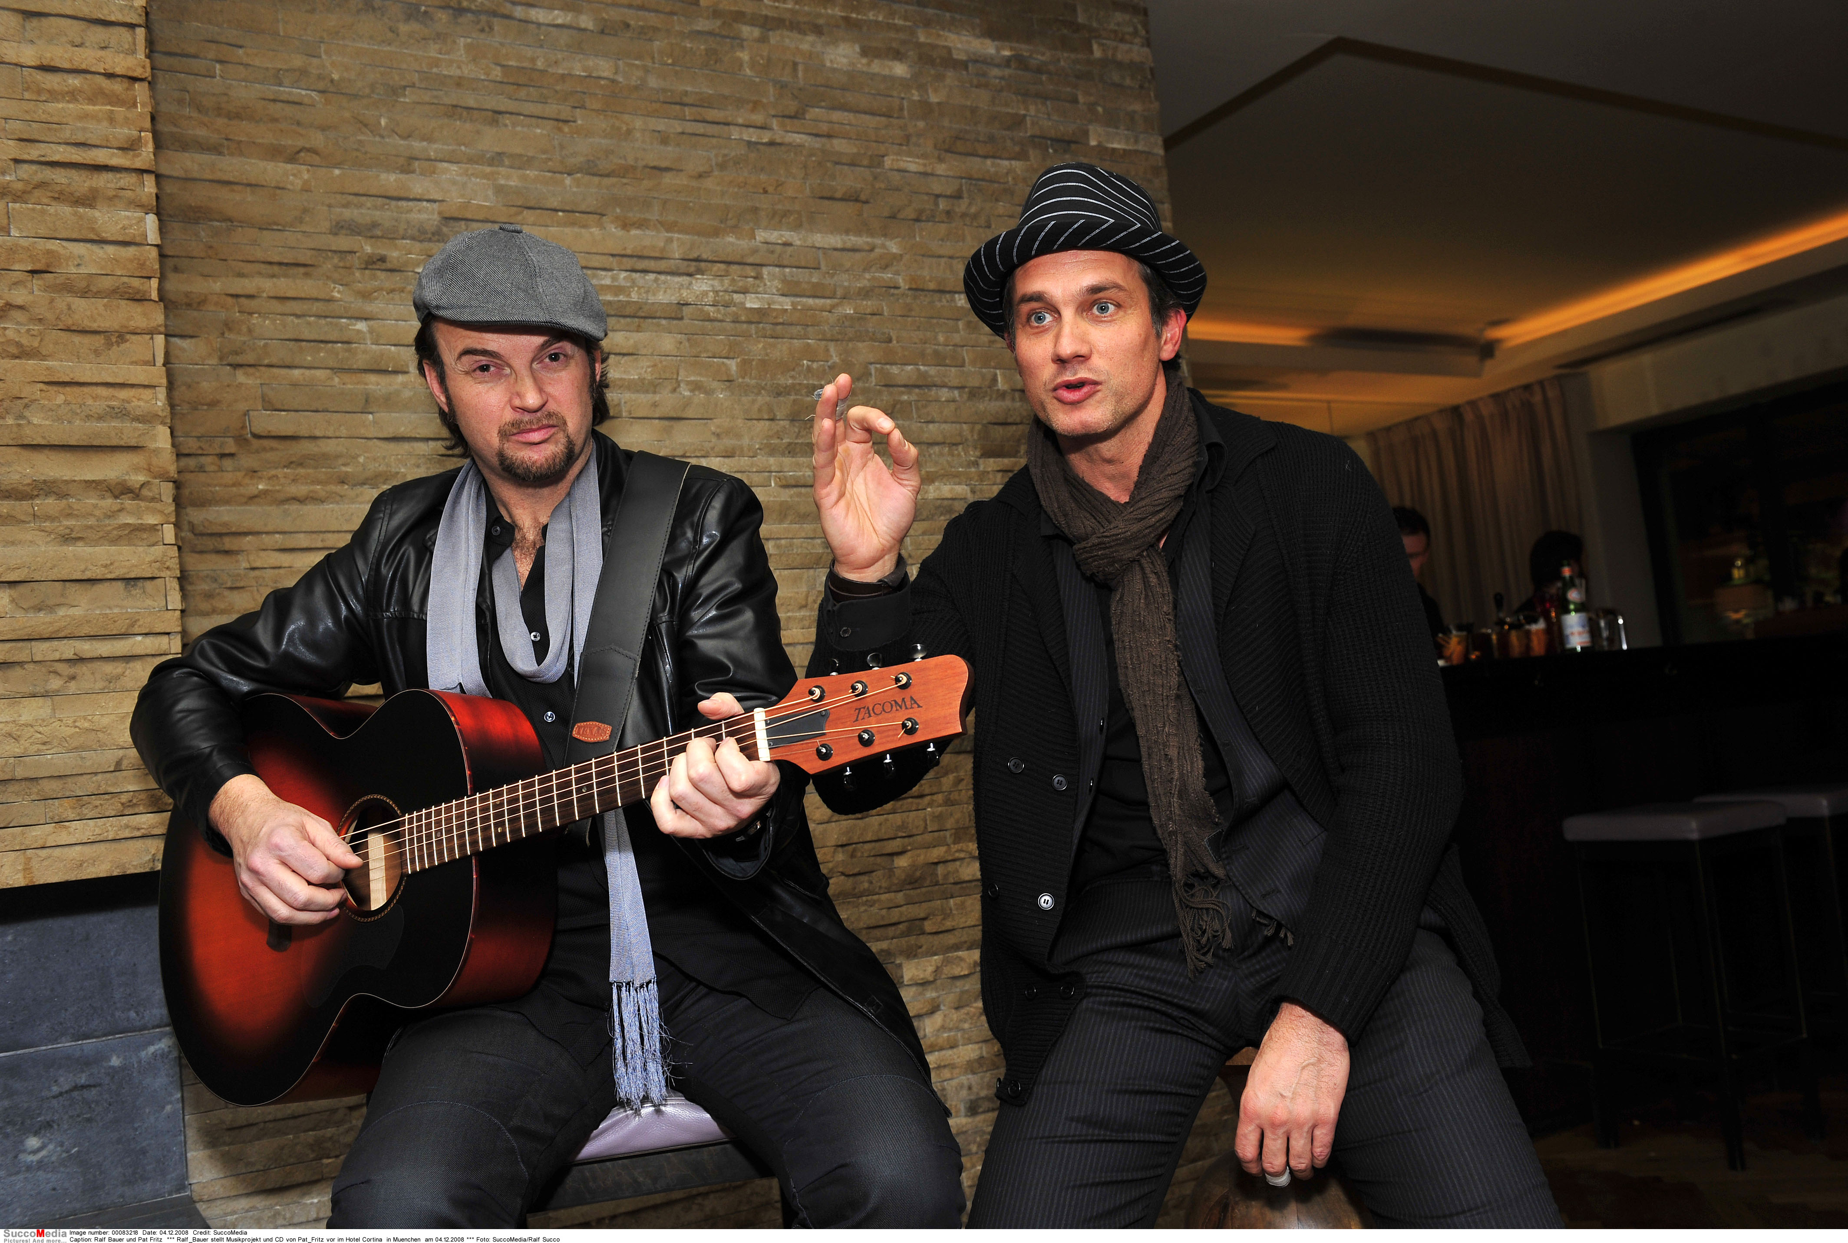

Der Schauspieler Ralf Bauer bringt auf spannende Weise Schönheit, Ernst und Heiterkeit der grossen Dichter nahe. Seine grosse Leidenschaft und ungewöhnliche Rezeptur begeistert hierbei Literaturmuffel und Fans gleichermassen! Von der Dichtkunst selbst beseelt und inspiriert findet er seine ganz eigene Art der Interpretation, den badischen "Gopfstand" inklusive!

Sein musikalischer Partner Pat Fritz transportiert darüber hinaus die "gedrechselten Worte heerer Kunst" am Kopf vorbei direkt ins Herz. Mit Gitarre und grossartiger Stimme schafft er Balance und Höhepunkt zugleich. Eine unterhaltsame und kurzweilige Reise also durch die Dichterischen Künste, gespickt mit musikalischen und szenischen Überraschungen.
Der Schwabenkanal

Die Figuren „Ewald Veith“ und „Manfred Diggareis“ wurden bereits 1982 ins Leben gerufen. Verantwortlich hierfür sind Thommy Bloch (alias Manfred D.) und Jörg Sieber (alias Ewald V.). Der Durchbruch kam 1998. In Eigenregie entstanden Folgen wie „Sterndeutung“, „Flirttips mit Ewald“ und „Auf einem Baum ein Kuckuck saß“. Diese Demos fanden bei der Münchner Comedy-Schmiede „BUMM Film“regen Anklang. Daraufhin wurden unter der Regie von Erik Haffner 19 Episoden von „Der Schwabenkanal“ gedreht und auf TV München, Berlin und Hamburg gesendet. 2002 gewann „Der Schwabenkanal“ den VIVA Comedy Preis bei "Alles Pocher, oder was?". 2006 wurde Thomas Hermanns' Quatsch Comedy Club und damit die Talentschmiede von Cindy aus Marzahn aufmerksam. „Der Schwabenkanal“ erreichte das Jahresfinale.
Es folgten Produktionen der Kölner Comedyshow „Night Wash“ und 2007 in St. Ingbert, Saarland, einer der grössten Kleinkunst- und Comedywettbewerbe im deutschsprachigen Raum

Im Januar 2008 erhielt „Der Schwabenkanal“ den Förderpreis für Kleinkunst des Landes Baden-Württemberg.
Württembergische Landesbühne Esslingen
Kindertheater

Die Württembergische Landesbühne Esslingen
wurde 1919 als eines der ersten Landestheater Deutschlands gegründet. Heute ist die WLB als reines Schauspieltheater in ganz Baden-Württemberg und darüber hinaus unterwegs, gastiert in Stadt- und Mehrzweckhallen, aber auch mit Klassenzimmerproduktionen direkt in den Schulen. Seit der Spielzeit 2004/05 ist Manuel Soubeyrand Intendant der Württembergischen Landesbühne. Seitdem gibt es unter der Leitung von Marco Süß wieder eine eigene Sparte für Kinder- und Jugendtheater, die Junge WLB.

Zur Auswahl stehen:

Zottelkralle
nach Cornelia Funke
ab 6 Jahren (1. bis 4. Klasse)
Zottelkralle ist ein Erdmonster. Wie seine Artgenossen liebt er Regenwürmer, aber er hat auch eine ungewöhnliche Vorliebe. Er umgibt sich gern mit Menschensachen. Außerdem erklingt aus dem Haus nahe seiner Höhle diese schauerlich schöne Klimpermusik. Da muss er hin. So findet der Junge Kalli eines Morgens ein schnarchendes Monster neben sich im Bett. Für Zottelkralle ist es ganz selbstverständlich, Kallis Zimmer in Besitz zu nehmen. Kalli aber glaubt zu träumen: das haarige Wesen beißt in Spielsachen, spuckt überall hin und ist noch dazu ein Mathegenie! Kalli ist begeistert, doch ist klar: sein Vater würde einen solch rüpelhaften Gast nicht tolerieren. Also versteckt Kalli Zottelkralle. Doch der hält sich keineswegs an Verabredungen. Fröhlich stellt er sich unter die Dusche, schlürft Shampoo und bedient sich zum Nachtisch im Kühlschrank. Für Kalli gibt es nur eine Chance. Er muss seinem Vater schmackhaft machen, dass er mit Zottelkralle einen Klavierschüler hätte, der mit vier Händen spielen kann… Ein Geniestreich der Bestsellerautorin Cornelia Funke!

Pinocchio
nach Carlo Collodi
ab 8 Jahren
Der einsame Gepetto sitzt in seiner Kammer und schnitzt. Plötzlich schält sich unter seinen Händen aus dem Holz eine Puppe heraus, ein Burattino. Dieser fängt auch sogleich zu sprechen an: Pinocchio will er heißen und Hunger hat er. Gepetto ist begeistert: ein Zuhause soll er haben und eine Fibel will er ihm kaufen. Pinocchio soll in die Schule gehen und lesen lernen. Zuhause? Lernen? Pinocchio will in die Welt und Abenteuer erleben! Mit guten Vorsätzen läuft Pinocchio los – geradewegs ins lustig lärmende Teatro des Maestro Feuerfresser hinein. Mit mehr Glück als Verstand entkommt Pinocchio schließlich dem feurigen Theaterdirektor und erhält sogar noch fünf Goldtaler dazu. Voller Stolz erzählt er zwei dahergelaufenen Typen von seinem Reichtum. Die beiden sind natürlich begierig darauf. Sie erzählen Pinocchio vom Feld der Wunder, wo aus einem Goldtaler gleich ein ganzer Talerbaum wachsen kann. Pinocchio vergräbt seinen Schatz und erwacht am nächsten Morgen betrogen und arm. Wie gut, dass es in dieser hoffnungslosen Lage eine Fee gibt! Jetzt will er zur Schule und trifft auch einen richtigen Jungen. Nur ist dieser ganz woanders hin unterwegs: ins Kinderland, wo alle Wünsche in Erfüllung gehen. Das will Pinocchio auch. Vor lauter Show, die dort tobt, wird Pinocchio zum Esel und bricht sich die Beine. Nicht mehr tauglich für den Dauerspaß landet er im Meer, wird von einem Haifisch verschluckt und findet in dessen Bauch: Gepetto. Er rettet seinen Vater und kann so beweisen, dass in seiner Brust ein ganz und gar menschliches Herz gewachsen ist.

Kalle Blomquist, Meisterdetektiv
Ab 10 Jahren

Astrid Lindgren hat mit „Kalle Blomquist“ eine aufregende Detektivgeschichte geschrieben: das Paradies der Kinderspiele wird erschüttert von einer Realität, die so freundlich nicht ist. Aber mit einer großen Portion Erfindungsreichtum, Mut und List gelingt es den drei Freunden, dieser Welt etwas entgegenzusetzen.

HARLEKIN tHEATER tÜBINGEN

DIE THEATERSPORTLICHE Impro-SHOW
Im Unterschied zu THEATERSPORT improvisiert hier ein Team (1 Spielleiter, 1 Musiker, 3 SpielerInnen) zu Vorschlägen aus dem Publikum. Der Wettkampfcharakter tritt in den Hintergrund. Niemand weiß vorher was passiert und wie es passiert!
Ohne Netz und doppelten Boden!
DAS SPEKTRUM DER IMPRO-MÖGLICHKEITEN
Wenn Sie sich noch immer nichts unter der theatersportlichen Harlekin-Impro-SHOW vorstellen können, hier ein Beispiel einer möglichen IMPRO-Abfolge: (Die Länge einer Impro-SHOW ist variabel!)
Anmoderation
Kurze Erklärung durch den Spielleiter, was Improvisationstheater eigentlich ist.
Fortlaufende Geschichte
Das Publikum gibt den Titel vor, und sofort beginnt einer der Spieler eine Geschichte zu erzählen. Auf ein spontanes Zeichen des Spielleiters hin setzt ein anderer Spieler nahtlos die Geschichte fort - teils muss dabei ein Satz, teils gar ein Wort zu Ende geführt werden. Die Geschichte nimmt dadurch fortlaufend neue und überraschende Wendungen. Erschwert wird die Darstellung dann durch Verbote bestimmter Worte, z. B. "der, die, das". Wer dabei einen Fehler macht, scheidet aus...
Musikalische Improvisation
z.B. Klassische Oper zu Stichworten aus dem Publikum oder Schlager zu einem aktuellen Thema, oder Blues zu einer aktuellen Schlagzeile, oder einen Schmuse-Rap zu 3 Begriffen aus Ihrer Produktpalette, die alle miteinander verknüpft werden müssen...
Dolmetscher-Vortrag
Ein Experte hält einen Vortrag in einer vom Publikum vorgegebenen Fremdsprache (!) zu einem - ebenso vom Publikum vorgegebenen Thema oder Fachbegriff. Damit das Publikum den Vortrag auch versteht, wird der Vortrag selbstverständlich sofort "simultan übersetzt"...
Zettelspiel
Das Publikum gibt eine dramatische Situation oder den Spielort vor. Vorher angefertigte Zettel mit Sätzen (aus Ihren jeweiligen Publikationen), Statements, Slogans, "starken Behauptungen" (je nach Anlass) werden auf der Spielfläche verteilt. Während die Szene improvisiert wird, heben die Spieler ab und zu einen Zettel auf, lesen sofort vor was drauf steht und versuchen, das Vorgelesene der laufenden Szene gemäß zu motivieren...
Schreibmaschinengeschichte
Ein Autor schreibt live einen Roman. Die Personen, die im Roman vorkommen, tauchen tatsächlich leibhaftig auf der Bühne auf und führen ein Eigenleben... Das Publikum gibt das Genre vor, ebenso wie den Titel der Geschichte.
Armrede
Ein Spieler hält einen Vortrag über ein vom Publikum zu bestimmendes Thema. Ein zweiter Spieler steht dabei hinter dem ersten und mimt die dazugehörigen Arme...

